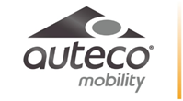
Nombre del empleado
Cargo
Auteco Mobility S.A.S.
Celular: 1234567890
Horario: 8:00 a.m. a 6:00 p.m.
Vía Las Palmas Km 15+750 – Local 104. Envigado (Ant.)
www.autecomobility.com

